## 设置 Java 线程池的大小

## Little's Law（利特尔法则）

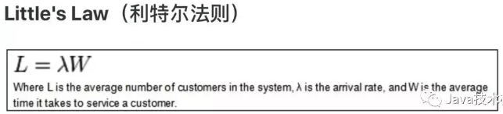



**CPU 计算时间**



**CPU 数目**

